

3 ноября 2026 г. | г. Москва

Коммерческое предложение
Office Kit B2115L
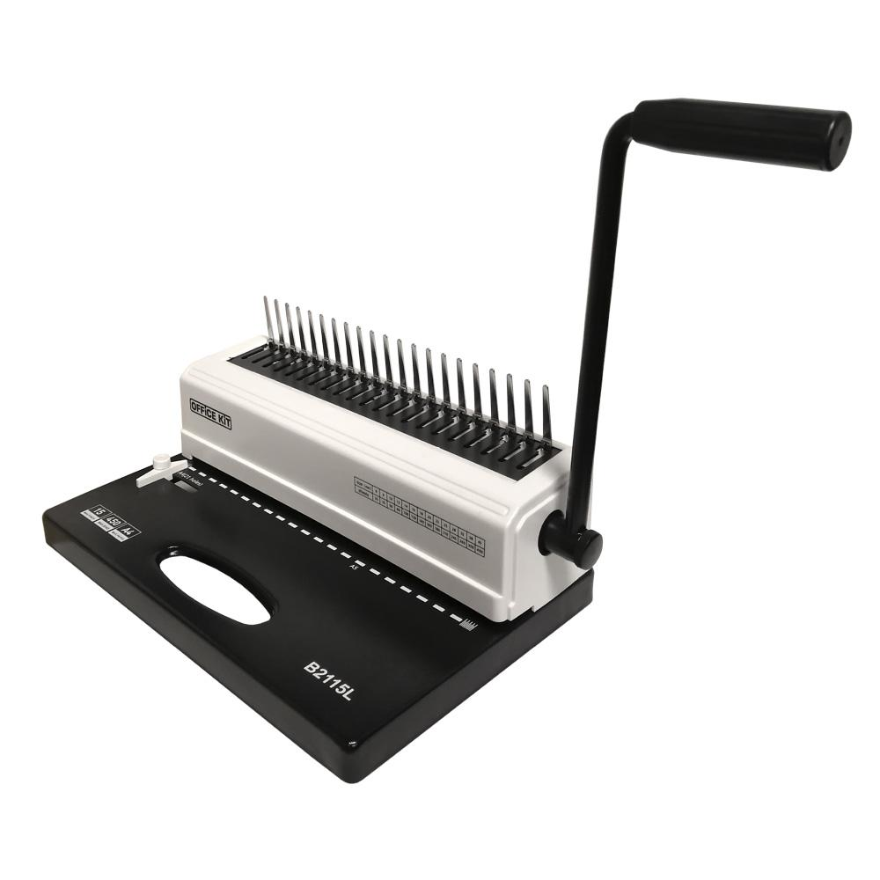 | Описание:  Офисный брошюровщик для переплета пластиковой пружиной. Рекомендован для организаций с небольшим объемом брошюровочных работ документов объемом до 450 страниц стандартного (А4, А5) и нестандартных форматов. Имеет регулировку глубины перфорации.

Параметры | Значение
Тип переплета: | Пластиковая пружина
Вид перфорации: | Механический
Формат бумаги: | А5, А4
Шаг пружины: | 9:16
Размер пробивного отверстия: | Прямоугольник (8х3 мм)
Объем переплетаемого блока (80г/м2): | 450
Перфорация листов (80г/м2): | 15
Количество пробиваемых отверстий: | 21
Длина перфорации, мм: | 300
Глубина перфорации, мм: | 2.5/4.5/6
Регулировка глубины перфорации: | Да
Максимальный диаметр пружины: | 51
Количество ручек: | 1
Тип корпуса: | металл
Высота, мм: | 170
Ширина, мм: | 360
Глубина, мм: | 240
Вес, кг: | 5

Фактические параметры товара могут отличаться от заявленного производителем в технической документации как в большую, так и в меньшую сторону в пределах допустимой погрешности не более 10%.
Это в равной степени относится как к размеру частиц, так и к уровню шума, скорости и количеству уничтожаемых листов. Данная погрешность является технологической нормой и не считается дефектом.
На изменение параметров может оказывать влияние плотность уничтожаемой бумаги и фактическое напряжение в сети.

Цена: 7 160 руб. 56 коп.
Гарантия:
Сроки поставки товара:
Срок действия ценового предложения:

Генеральный директор Миронов Б.Б.

